Итоговая контрольная работа по математике 8 класс в формате ОГЭ
1 вариант
Часть №1
«Геометрия»

1. Чему равен вписанный угол?
1) половине центрального угла, опирающегося на ту же дугу
2) центральному углу, опирающемуся на ту же дугу
3) величине дуги, на которую он опирается
4) удвоенной величине дуги, на которую он опирается

2. Какие из следующих утверждений неверны? В ответ запишите номер выбранного утверждения.
1) сумма углов любого треугольника ${\text{360}}^{∘}$.
2) если сумма трех углов выпуклого четырехугольника равна ${\text{200}}^{∘}$, то четвертый угол равен ${\text{160}}^{∘}$.
3) если в параллелограмме диагонали равны и перпендикулярны, то этот параллелограмм – квадрат.

3. Какие из утверждений верны. Два треугольника называются подобными, если:
1) их углы равны
2) углы и стороны одного треугольника пропорциональны сходственным углам другого треугольника
3) стороны одного треугольника пропорциональны сходственным сторонам другого треугольника.
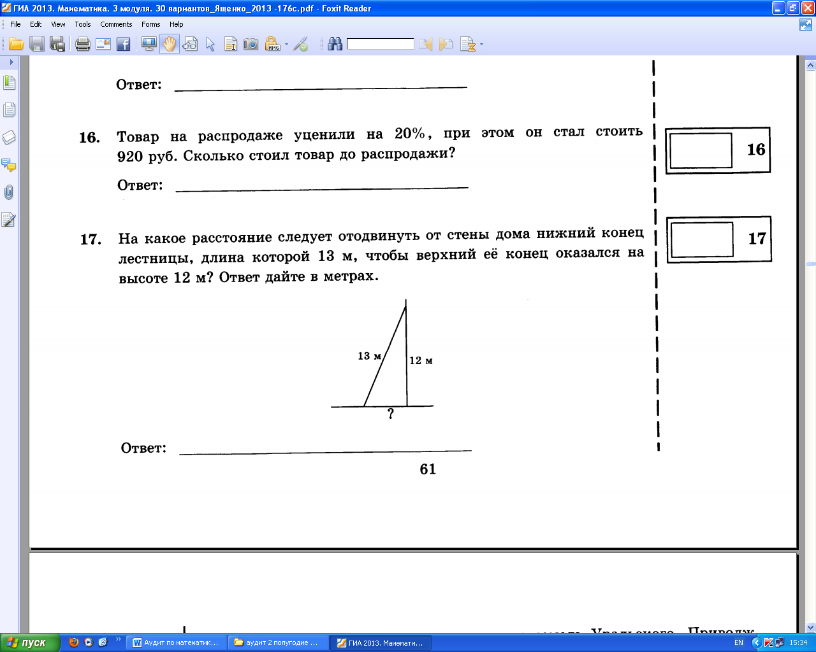
4. На какое расстояние следует отодвинуть от стены дома
нижний конец лестницы, длина которой 13 м, чтобы верхний
ее конец оказался на высоте 12 м?

5. Средней линией треугольника называется:
1) прямая, проходящая через середины его сторон
2) отрезок, соединяющий точки, лежащие на его сторонах
3) отрезок, соединяющий середины двух его сторон
4) отрезок, равный половине его стороны

6.

7. Какое из следующих утверждений верно?
1)площадь треугольника равна произведению стороны и перпендикуляра, проведенного к стороне
2) площадь трапеции равна половине произведения суммы оснований на высоту
3) площадь прямоугольника равна половине произведения его сторон
4) площадь параллелограмма равна половине произведения стороны на высоту, проведенную к этой стороне
5)площадь прямоугольного треугольника равна половине произведения его катетов.

Ответы:

1 | 2 | 3 | 4 | 5 | 6 | 7

Часть 2
«Геометрия»
(запишите полное решение и ответ)

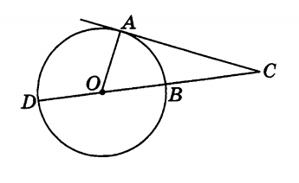
8. Найдите угол ACD, если сторона СА касается окружности,
а дуга AD окружности, заключенная внутри этого угла, равна 116${}^{∘}$.
А
BА
CА
D
O
9. Используя рисунок найти угол
между диагоналями $∠\text{AOD}$

